О начале сезона активности клещей и необходимости вакцинации против клещевого вирусного энцефалита

🗣 Управление напоминает, что с наступлением потепления на территории республики активизируется жизнедеятельность клещей – переносчиков клещевого вирусного энцефалита (далее-КВЭ), иксодовых клещевых боррелиозов (далее–ИКБ).
🔎 В 2023 г. в РТ зарегистрированы 5 случаев КВЭ и 48 случаев ИКБ (1,2 на 100 тыс. населения), что на 15% ниже показателя 2022 г. (в 2022г. – 57 случай или 1,42 на 100 тыс.).
✅ Управление напоминает о необходимости вакцинации против клещевого энцефалита лиц, выезжающим на эндемичные по клещевому энцефалиту территории, а также прибывшие на эти территории лица, выполняющие следующие работы:
- сельскохозяйственные, гидромелиоративные, строительные;
- работы по выемке и перемещению грунта;
- заготовительные, промысловые;
- геологические, изыскательские;
- экспедиционные, дератизационные и дезинсекционные;
-по лесозаготовке, расчистке и благоустройству леса, зон оздоровления и отдыха населения;
- лица, работающие с живыми культурами возбудителя клещевого энцефалита.
💉 Привиться против клещевого вирусного энцефалита можно в негосударственных медицинских учреждениях на платной основе.
Курс вакцинации состоит из 2 прививок. мин.интервал между прививками 1-2 месяца. Вакцинация должна завершиться за 2 недели до выезда в природный очаг инфекции, ревакцинация проводится через год.
❕ Вниманию юридическим лицам и индивидуальным предпринимателям! Если у Ваших сотрудников есть риск заболевания клещевым энцефалитом – Вы обязаны организовать и провести иммунизацию.
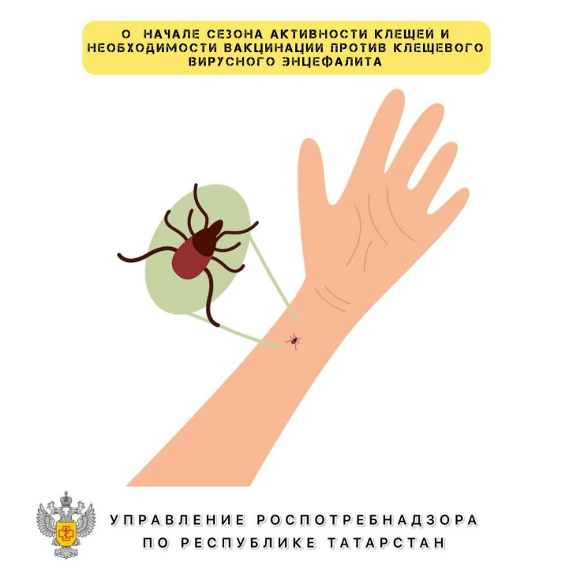

Источник: Управлении Роспотребнадзора по Республике Татарстан

